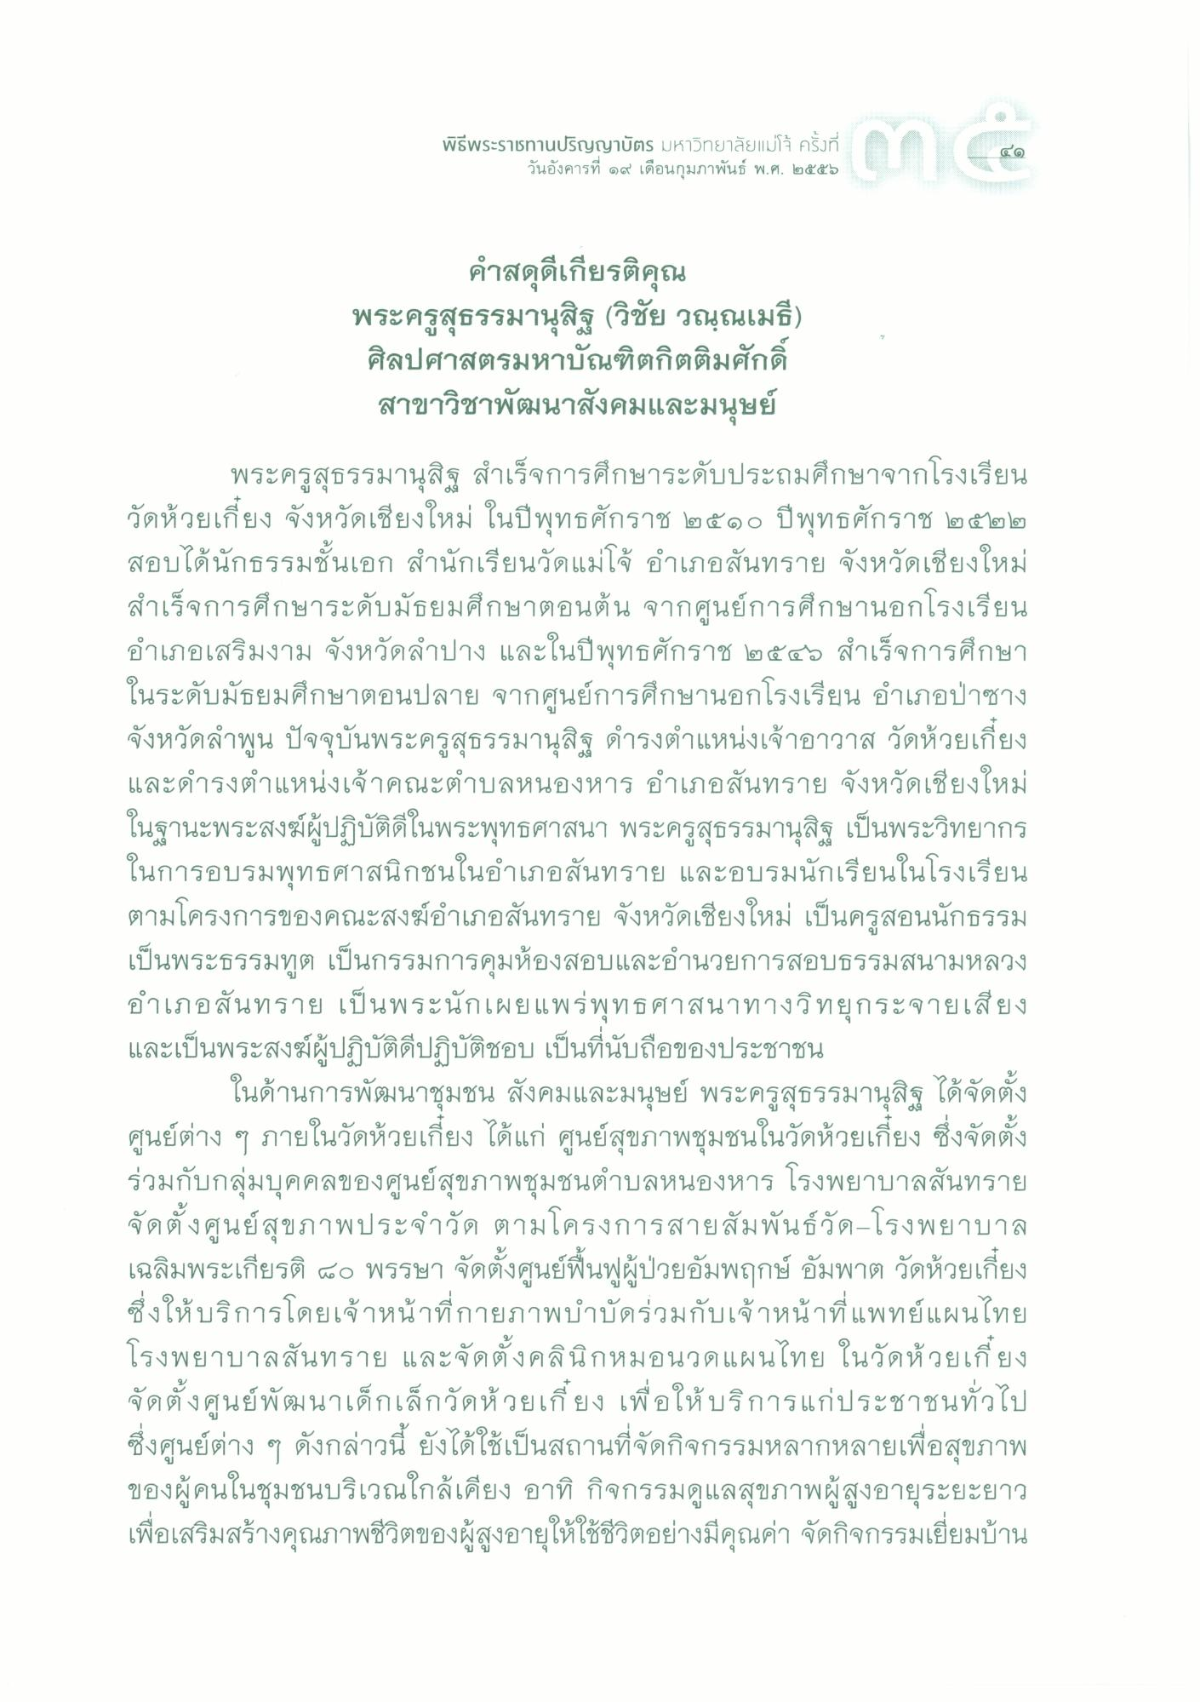
พิธีพระราชทานปริญญาบัตร มหาวิทยาลัยแม่โจ้ ครั้งที่
วันอังคารที่ ๑๙ เดือนกุมภาพันธ์ พ.ศ. ๒๕๕๖
คําสดุดีเกียรติคุณ พระครูสุธรรมานุสิฐ (วิชัย วณณเมธี) ศิลปศาสตรมหาบัณฑิตกิตติมศักดิ์ สาขาวิชาพัฒนาสังคมและมนุษย์
พระครูสุธรรมานุสิฐ สําเร็จการศึกษาระดับประถมศึกษาจากโรงเรียน วัดห้วยเกี่ยง จังหวัดเชียงใหม่ ในปีพุทธศักราช ๒๕๑๐ ปีพุทธศักราช ๒๕๒๒ สอบได้นักธรรมชั้นเอก สํานักเรียนวัดแม่โจ้ อําเภอสันทราย จังหวัดเชียงใหม่ สําเร็จการศึกษาระดับมัธยมศึกษาตอนต้น จากศูนย์การศึกษานอกโรงเรียน อําเภอเสริมงาม จังหวัดลําปาง และในปีพุทธศักราช ๒๕๔๖ สําเร็จการศึกษา ในระดับมัธยมศึกษาตอนปลาย จากศูนย์การศึกษานอกโรงเรียน อําเภอป่าซาง จังหวัดลําพูน ปัจจุบันพระครูสุธรรมานุสิฐ ดํารงตําแหน่งเจ้าอาวาส วัดห้วยเกี่ยง และดํารงตําแหน่งเจ้าคณะตําบลหนองหาร อําเภอสันทราย จังหวัดเชียงใหม่ ในฐานะพระสงฆ์ผู้ปฏิบัติดีในพระพุทธศาสนา พระครูสุธรรมานุสิฐ เป็นพระวิทยากร ในการอบรมพุทธศาสนิกชนในอําเภอสันทราย และอบรมนักเรียนในโรงเรียน ตามโครงการของคณะสงฆ์อําเภอสันทราย จังหวัดเชียงใหม่ เป็นครูสอนนักธรรม เป็นพระธรรมทูต เป็นกรรมการคุมห้องสอบและอํานวยการสอบธรรมสนามหลวง อําเภอสันทราย เป็นพระนักเผยแพร่พุทธศาสนาทางวิทยุกระจายเสียง และเป็นพระสงฆ์ผู้ปฏิบัติดีปฏิบัติชอบ เป็นที่นับถือของประชาชน
ในด้านการพัฒนาชุมชน สังคมและมนุษย์ พระครูสุธรรมานุสิฐ ได้จัดตั้ง ศูนย์ต่าง ๆ ภายในวัดห้วยเกี่ยง ได้แก่ ศูนย์สุขภาพชุมชนในวัดห้วยเกี่ยง ซึ่งจัดตั้ง ร่วมกับกลุ่มบุคคลของศูนย์สุขภาพชุมชนตําบลหนองหาร โรงพยาบาลสันทราย จัดตั้งศูนย์สุขภาพประจําวัด ตามโครงการสายสัมพันธ์วัด-โรงพยาบาล เฉลิมพระเกียรติ ๘๐ พรรษา จัดตั้งศูนย์ฟื้นฟูผู้ป่วยอัมพฤกษ์ อัมพาต วัดห้วยเกี่ยง ซึ่งให้บริการโดยเจ้าหน้าที่กายภาพบําบัดร่วมกับเจ้าหน้าที่แพทย์แผนไทย โรงพยาบาลสันทราย และจัดตั้งคลินิกหมอนวดแผนไทย ในวัดห้วยเกี่ยง จัดตั้งศูนย์พัฒนาเด็กเล็กวัดห้วยเกี่ยง เพื่อให้บริการแก่ประชาชนทั่วไป ซึ่งศูนย์ต่าง ๆ ดังกล่าวนี้ ยังได้ใช้เป็นสถานที่จัดกิจกรรมหลากหลายเพื่อสุขภาพ ของผู้คนในชุมชนบริเวณใกล้เคียง อาทิ กิจกรรมดูแลสุขภาพผู้สูงอายุระยะยาว เพื่อเสริมสร้างคุณภาพชีวิตของผู้สูงอายุให้ใช้ชีวิตอย่างมีคุณค่า จัดกิจกรรมเยี่ยมบ้าน

